**冲刺01 化学实验**

1．（四川省南充高级中学2020高三2月线上考试）亚硝酰氯(NOCl)是有机物合成中的重要试剂，为红褐色液体或黄色气体，具有刺鼻恶臭味，遇水反应生成一种氢化物和两种氧化物。某学习小组在实验用C12和NO制备NOCl并测定其纯度，相关实验(装置略去)如下。请回答:

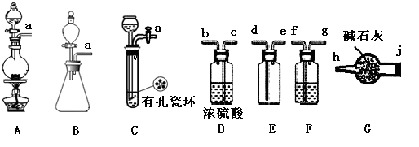

(1)制备Cl2发生装置可______ (填大写字母)，反应的离子方程式为_______。

(2)欲收集一瓶干燥的氯气，选择装置，其连接顺序为:a→________(按气流方向，用小写字母表示)，若用到F，其盛装药品为_________。

(3)实验室可用下图装置制备亚硝酰氯(NOCl)

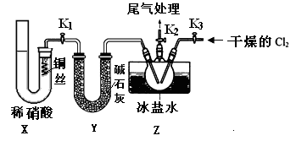

①实验室也可用B装置制备NO，上图X装置的优点为__________(至少写出两点)

②检验装置气密性并装入药品，打开k2,然后再打开____(填“k1”或“k3”)，通入一段时间气体，其目的为________，然后进行其他操作，当Z有一定量液体生成时，停止实验。

③若无装肖Y,则Z中NOCl可能发生反应的化学方程式为_________。

（4）取Z中所得液体mg溶于水，配制成250mL溶液，取出25.00mL,以K2CrO4溶液为指示剂，用cmol/LAgNO3标准溶液滴定至终点，消耗标准溶液的体积为22.50mL.已知:Ag2CrO4为砖红色固体;Ksp(AgCl)=1.56×10-10,Ksp(Ag2CrO4)=1×10-12,则亚硝酰氯(NOC1)的质量分数为____(用代数式表示，不必化简)。

2．（武汉市武昌区2020届高三元月调研）某化学实验小组拟探究改进Fe(OH)2的制取方法。

方案1：

①实验药品：FeS固体、稀硫酸溶液、NaHCO3溶液；

②实验装置如图1。

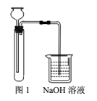

方案2：

①取一只试管，向其中加入一粒NaOH固体，再加入约2mL新制的FeSO4溶液；

②将试管置于酒精灯火焰上，对着有NaOH颗粒的部位小心加热(不能使液体剧烈沸腾)。使沉淀自下至上慢慢增多，观察下部沉淀颜色。

方案3：

①先在试管中滴入2~3 mL液体石蜡；

②用胶头滴管小心往试管底部注入4~5 mL新制的FeSO4溶液；

③再往试管中投入1粒绿豆大小的金属钠，观察反应现象。

回答下列问题：

（1）“方案1”中，后加入试管中的液体是______，NaOH溶液的作用是_______。

（2）“方案2”中，对着有NaOH颗粒的部位小心加热的目的是________。

（3）“方案2”的沉淀中，上层沉淀的颜色是________，下层沉淀的颜色是________，发生此现象的原因是________。

（4）“方案3”中反应的化学反应方程式为________。

（5）“方案3”的实验过程中间断性的出现白色沉淀，其原因是_________。

3．（湖北省荆州中学、宜昌一中等“荆、荆、襄、宜四地七校2020届高三上学期期末理综）乙苯是主要的化工产品。某课题组拟制备乙苯:查阅资料如下:

①几种有机物的沸点如下表:

|  |  |  |  |
| --- | --- | --- | --- |
| 有机物 | 苯 | 溴乙烷 | 乙苯 |
| 沸点/℃ | 80 | 38.4 | 136.2 |

②化学原理: 学科网(www.zxxk.com)--教育资源门户，提供试题试卷、教案、课件、教学论文、素材等各类教学资源库下载，还有大量丰富的教学资讯！+CH3CH2Br 学科网(www.zxxk.com)--教育资源门户，提供试题试卷、教案、课件、教学论文、素材等各类教学资源库下载，还有大量丰富的教学资讯！ +HBr。

③氯化铝易升华、易潮解。

I．制备氯化铝

甲同学选择下列装置制备氯化铝（装置不可重复使用）:

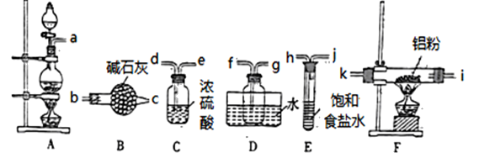

（1）本实验制备氯气的发生装置的玻璃仪器有________种。

（2）连接装置之后,检查装置的气密性，装药品。先点燃A处酒精灯，当___________ 时（填实验现象）点燃F处酒精灯。

（3）气体流动方向是从左至右，装置导管接口连接顺序a→______→k→i→f→g→_____。

（4）D装置存在明显缺陷，若不改进，导致的实验后果是______________。

II.制备乙苯

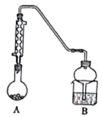

乙同学设计实验步骤如下:

步骤1：连接装置并检查气密性（如图所示，夹持装置省略）。

步骤2：用酒精灯微热烧瓶。

步骤3：在烧瓶中加入少量无水氯化铝、适量的苯和溴乙烷。

步骤4：加热，充分反应半小时。

步骤5：提纯产品。

回答下列问题:

（5）本实验加热方式宜采用_______ （填“ 酒精灯直接加热” 或“水浴加热”）。

（6）确认本实验A中已发生了反应的试剂可以是___。

A 硝酸银溶液 B 石蕊试液

C 品红溶液 D 氢氧化钠溶液

（7）提纯产品的操作步骤有：①过滤； ②用稀盐酸洗涤； ③少量蒸馏水水洗 ④加入大量无水氯化钙；⑤用大量水洗； ⑥蒸馏并收集136.2℃馏分 ⑦分液。操作的先后顺序为⑤⑦__ __⑦__ __⑥（填其它代号）。

4．（绵阳市2020届高三第二次诊断性考试）高铁酸盐是优良的多功能水处理剂。K2FeO4为紫色固体，可溶于水，微溶于浓KOH溶液，难溶于有机物；在0～5℃、强碱性溶液中比较稳定，在酸性、中性溶液中易分解放出O2。某实验小组制备高铁酸钾（K2FeO4）并测定产品纯度。回答下列问题：

Ⅰ.制备K2FeO4

装置如下图所示，夹持、加热等装置略。

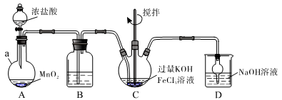

（1）仪器a的名称是____________，装置B中除杂质所用试剂是__________，装置D的作用是________________。

（2）A中发生反应的化学方程式为___________________________________。

（3）C中反应为放热反应，而反应温度须控制在0～5℃，采用的控温方法为______，反应中KOH必须过量的原因是_____________________。

（4）写出C中总反应的离子方程式：__________________。C中混合物经重结晶、有机物洗涤纯化、真空干燥，得到高铁酸钾晶体。

Ⅱ.K2FeO4产品纯度的测定

准确称取1.00g制得的晶体，配成250mL溶液，准确量取25.00mL K2FeO4溶液放入锥形瓶，加入足量CrCl3和NaOH溶液，振荡，再加入稀硫酸酸化后得Fe3+和Cr2O学科网(www.zxxk.com)--教育资源门户，提供试题试卷、教案、课件、教学论文、素材等各类教学资源库下载，还有大量丰富的教学资讯！，滴入几滴二苯胺磺酸钠作指示剂，用0.0500mol/L (NH4)2Fe(SO4)2标准溶液滴定至终点（溶液显浅紫红色），平行测定三次，平均消耗 (NH4)2Fe(SO4)2标准溶液28.00mL。

（5）根据以上数据，样品中K2FeO4的质量分数为__________。若(NH4)2Fe(SO4)2标准溶液部分变质，会使测定结果_______（填“偏高”“偏低”或“无影响”）。

5．（成都市2020届高三第一次诊断性检测）CuCl用于石油工业脱硫与脱色，是一种不溶于水和乙醇的白色粉末，在潮湿空气中可被迅速氧化。

Ⅰ.实验室用CuSO4-NaCl混合液与Na2SO3溶液反应制取CuCl。相关装置及数据如下图。

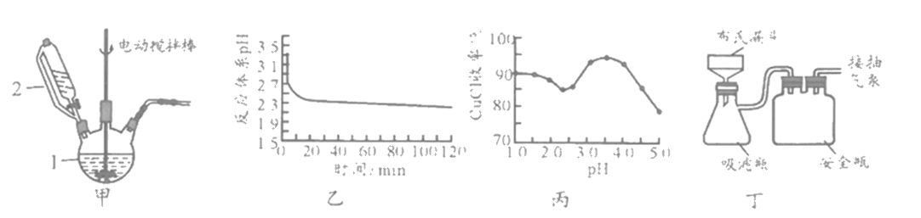

回答以下问题：

（1）甲图中仪器1的名称是________；制备过程中Na2SO3过量会发生副反应生成[Cu(SO3)2]3-，为提高产率，仪器2中所加试剂应为_________（填“A”或“B”）。

A、CuSO4-NaCl混合液 B、Na2SO3溶液

（2）乙图是体系pH随时间变化关系图，写出制备CuCl的离子方程式_______________；丙图是产率随pH变化关系图，实验过程中往往用CuSO4- Na2CO3混合溶液代替Na2SO3溶液，其中Na2CO3的作用是___________________________并维持pH在____________左右以保证较高产率。

（3）反应完成后经抽滤、洗涤、干燥获得产品。抽滤所采用装置如丁图所示，其中抽气泵的作用是使吸滤瓶与安全瓶中的压强减小，跟常规过滤相比，采用抽滤的优点是______________________________（写一条）；洗涤时，用“去氧水”作洗涤剂洗涤产品，作用是__________________________________。

Ⅱ.工业上常用CuCl作O2、CO的吸收剂，某同学利用如下图所示装置模拟工业上测定高炉煤气中CO、CO2、N2和O2的含量。

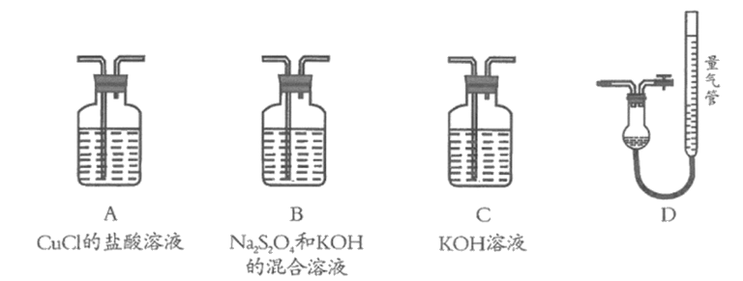

已知：Na2S2O4和KOH的混合溶液也能吸收氧气。

（4）装置的连接顺序应为_______→D

（5）用D装置测N2含量，读数时应注意______________________。

6．（广东省深圳市高级中学2020届高三上理综）叠氮化钾（）能促使作物或难于萌发的种子发育。设计如下实验制备叠氮化钾并测定其纯度：

I.制备

步骤1：制备亚硝酸丁酯（）



反应装置如图1（夹持装置略去），向烧杯中依次加入稀硫酸、丁醇、亚硝酸钠溶液，待反应完全后，分离出上层油状物，用和的混合溶液洗涤三次，经干燥后备用。

步骤2：制备叠氮化钾



反应装置如图2（夹持及加热装置路去），向仪器A中加入乙醇溶液、的联氨（）、亚硝酸丁酯，蒸汽浴加热，反应完全后，叠氮化钾即沉淀出来，冰浴冷却，过滤，先用无水乙醇洗涤，再用无水乙醚洗涤，在空气中于干燥。

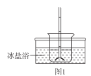 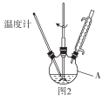

相关物质性质如下：

|  |  |  |  |
| --- | --- | --- | --- |
| 物质 | 颜色、状态 | 沸点（℃） | 溶解性 |
|  | 无色晶体 | 受热易分解 | 易溶于水，微溶于乙醇，不溶于乙醚 |
|  | 无色液休 | 118 | 微溶于水，与乙醇、乙醚混溶 |
|  | 无色或淡黄色油状液体 | 78 | 不溶于水，与乙醇、乙醚混溶 |
|  | 无色油状液体 | 118 | 与水、乙醇混溶，不溶于乙醚 |

请回答：

（1）仪器A的名称为_____________.

（2）步骤1中分离出亚硝酸丁酯的操作名称为_____________；步骤1中用NaCl和NaHCO3的混合溶液洗涤的目的是__________________________.

（3）步骤2中冰浴冷却的目的是__________________________；步骤2中干燥产品的温度控制在55~60℃，原因是__________________________

（4）如需提高产品的纯度，可在_____________（填编号）中进行重结晶。

A．无水乙醇 B．无水乙醚 C．水 D．乙醇的水溶液

Ⅱ.分光光度法测定产品的纯度

原理：与反应非常灵敏，生成红色络合物，在一定波长下测量红色溶液的吸光度，利用“吸光度”曲线确定样品溶液中的。测定步骤如下：

①用品体配制标准溶液；

②配制一组相同体积（）不同浓度的标准溶液，分别加入（足量）标准溶液，摇匀，测量吸光度，绘制标准溶液的与吸光度的关系曲线，如图；

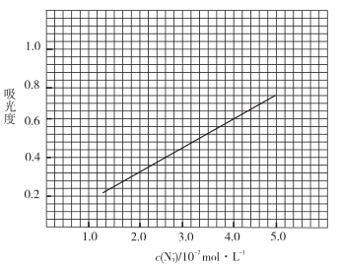

③产品测定：称取0.360g产品，配成溶液，取出于标准管中，加入（足量）标准溶液，摇匀，测得吸光度为0.6。

（5）实验室用晶体配制标准溶液的方法为_________________.

（6）产品的纯度为_________________；若③中加入的标准溶液不足以将产品完全反应，则测得的产品纯度________________（填“偏高”“偏低”或“无影响”）。

7．（雅安市2020届高三第一次诊断考试）吊白块( NaHSO2·HCHO·2H2O，M=154.0g/mol)在工业中有广泛应用；吊白块在酸性环境下、100℃即发生分解释放出HCHO。实验室制备吊白块的方案如下：

NaHSO3的制备：如图，在广口瓶中加入一定量Na2SO3和水，振荡溶解，缓慢通入SO2，至广口瓶中溶液pH约为4，制得NaHSO3溶液。

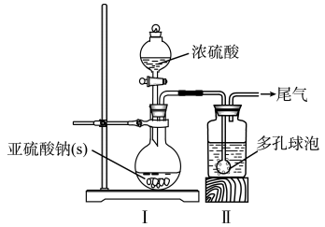

（1）装置Ⅰ中产生气体的化学反应方程式为__________；Ⅱ中多孔球泡的作用是____________。

（2）实验室检测NaHSO3晶体在空气中是否发生氧化变质的实验方案是____________。

吊白块的制备：如图，向仪器A中加入上述NaHSO3溶液、稍过量的锌粉和一定量甲醛，在80~90℃C下，反应约3h，冷却过滤。

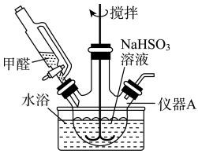

（3）仪器A的名称为___；用恒压漏斗代替普通滴液漏斗滴加甲醛的优点是__。

（4）将仪器A中的反应温度恒定在80~90℃的目的是__________________。

吊白块纯度的测定：将0.5000g吊白块样品置于蒸馏烧瓶中，加入10%磷酸10mL，立即通入100℃水蒸气；吊白块分解并释放出甲醛，用含36.00mL0.1000mol·L－1酸性KMnO4吸收甲醛(不考虑SO2影响，4MnO4－+5HCHO+12H+=4Mn2++5CO2↑+11H2O)，再用0.1000mol·L－1的草酸标准溶液滴定酸性KMnO4，再重复实验2次，平均消耗草酸溶液的体积为30.00mL。

（5）滴定终点的判断方法是__；吊白块样品的纯度为__%(保留四位有效数字)；若KMnO4标准溶液久置释放出O2而变质，会导致测量结果__(填“偏高”、“偏低”或“无影响”)。

8．（山西省2020年1月高三适应性调研考试）某实验小组探究补铁口服液中铁元素的价态，并测定该补铁口服液中铁元素的含量是否达标。

学科网(www.zxxk.com)--教育资源门户，提供试题试卷、教案、课件、教学论文、素材等各类教学资源库下载，还有大量丰富的教学资讯！

(1)实验一：探究补铁口服液中铁元素的价态。

甲同学：取1 mL补铁口服液，加入K3[Fe(CN)6]（铁氰化钾）溶液，生成蓝色沉淀，证明该补铁口服液中铁元素以Fe2+形式存在。

乙同学：取5 mL补铁口服液，滴入10滴KSCN溶液无现象，再滴入10滴双氧水，未见到红色。乙同学为分析没有出现红色实验现象的原因，将上述溶液平均分为3份进行探究：

|  |  |  |  |  |
| --- | --- | --- | --- | --- |
| 原因 | | | 实验操作及现象 | 结论 |
| 1 | 其他原料影响 | 乙同学观察该补铁口服液的配料表，发现其中有维生素C，维生素C有还原性，其作用是①______ | 取第1份溶液，继续滴入足量的双氧水，仍未见红色出现 | 排除②_________影响 |
| 2 | 量的原因 | 所加③________溶液（写化学式）太少，二者没有达到反应浓度 | 取第2份溶液，继续滴加该溶液至足量，仍然未出现红色 | 说明不是该溶液量少的影响 |
| 3 | 存在形式 | 铁的价态是+3价，但可能不是以自由离子Fe3+形式存在 | 取第3份溶液，滴加1滴稀硫酸，溶液迅速变为红色 | 说明Fe3+以④_______形式存在，用化学方程式结合文字，说明加酸后迅速显红色的原因 |

(2)甲同学注意到乙同学加稀硫酸变红后的溶液，放置一段时间后颜色又变浅了，他分析了SCN-中各元素的化合价，然后将变浅后的溶液分为两等份：一份中滴人KSCN溶液，发现红色又变深；另一份滴入双氧水，发现红色变得更浅，但无沉淀，也无刺激性气味的气体生成。根据实验现象，用离子方程式表示放置后溶液颜色变浅的原因________。

(3)实验二：测量补铁口服液中铁元素的含量是否达标。

该补铁口服液标签注明：本品含硫酸亚铁(FeSO4·7H2O)应为375～425(mg/100 mL)，该实验小组设计如下实验，测定其中铁元素的含量。（说明：该实验中维生素C的影响已排除，不需要考虑维生素C消耗的酸性KMnO4溶液）

①取该补铁口服液100 mL，分成四等份，分别放入锥形瓶中，并分别加入少量稀硫酸振荡；

②向 ________式滴定管中加入0.002 mol.L-l酸性KMnO4溶液，并记录初始体积；

③滴定，直至溶液恰好_____________且30秒内不褪色，记录末体积；

④重复实验。根据数据计算，平均消耗酸性KMnO4溶液的体积为35.00 mL。计算每100 mL该补铁口服液中含铁元素__________mg（以FeSO4·7H2O的质量计算），判断该补铁口服液中铁元素含量___________（填“合格”或“不合格”）。

9．（荆门市2020届高三元月调研）无水三氯化铬（CrCl3）为紫色晶体，在工业上主要用作媒染剂和催化剂，某化学小组用Cr2O3和CCl4在高温下制备无水三氯化铬，部分实验装置如图所示。

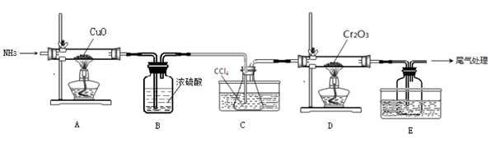

已知：①CrCl3熔点为83℃，易潮解，易升华，易溶于水但不易水解，高温下易被氧气氧化；②Cr2O3和CCl4在高温下反应的产物为CrCl3和光气（COCl2 ）。请回答下列问题：

（1）装置A是氮气制备装置，氮气的作用是____________。

（2）装置B的作用为________。装置C和装置E的水槽中应分别盛有__________、____________。

（3）装置D中生成CrCl3和光气（COCl2 ）的化学方程式为_________。

（4）该实验装置有设计不合理的地方，请写出改进方法：_________（写一点即可）。

（5）产品中CrCl3质量分数的测定：

（i）称取0.3000 g得到的CrCl3样品溶于水并于250mL容量瓶中定容。

（ii）取25.00mL样品溶液于带塞的锥形瓶中，加热至沸腾后加入稍过量的Na2O2,稀释并加热煮沸，再加入过量的H2SO4酸化，将Cr3+氧化为Cr2O72-；再加入过量的KI固体，加塞摇匀，使铬完全以Cr3+形式存在

（iii）加入1mL指示剂，用0.0250 mol·L－1标准Na2S2O3溶液滴定至终点，平行测定三次，平均消耗标准Na2S2O3溶液21.00mL（已知2Na2S2O3+I2= Na2S4O6+2NaI）

①ii中加入稍过量的Na2O2后要加热煮沸，其主要原因是____________；加入KI发生反应的离子方程式为________________。

②滴定实验可选用的指示剂为____________产品中CrCl3质量分数为_______%（结果保留两位有效数字）。

10．（郑州市2020届高三一模）汽车用汽油的抗爆剂约含 17％的 1，2一二溴乙烷。某学习小组用下图所示装置制备少量 1，2 一二溴乙烷，具体流秳如下:

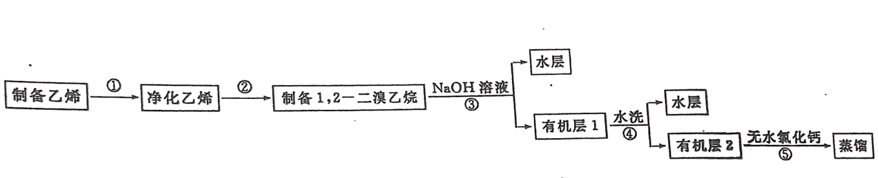

已知：1，2 一二溴乙烷的沸点为131℃，熔点为9.3℃。Ⅰ1，2 一二溴乙烷的制备步聚①、②的实验装置为：

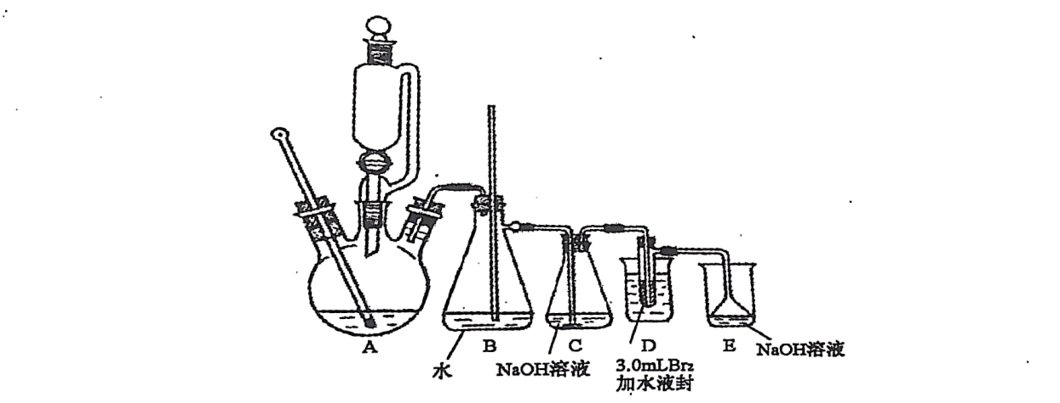

实验步骤：

(ⅰ)在冰水冷却下，将 24mL 浓硫酸慢慢注入12mL乙醇中混合均匀。

(ⅱ)向 D 装置的试管中加入3.0mL 液溴(0.10mol)，然后加入适量水液封，幵向烧杯中加入冷却剂。

(ⅲ)连接仪器并检验气密性。向三口烧瓶中加入碎瓷片，通过滴液漏斗滴入一部分浓硫酸与乙醇的混合物，一部分留在滴液漏斗中。

(ⅳ)先切断瓶C与瓶D的连接处，加热三口瓶，待温度上升到约120℃，连接瓶 C与瓶D，待温度升高到180～200℃，通过滴液漏斗慢慢滴入混合液。

(V)继续加热三口烧瓶，待D装置中试管内的颜色完全褪去，切断瓶C与瓶D的连接处，再停止加热。回答下列问题:

（1）图中 B 装置玻璃管的作用为_________________________________。

（2）(ⅳ)中“先切断瓶C与瓶D的连接处，再加热三口瓶”的原因是______________________________。

（3）装置D的烧杯中需加入冷却剂，下列冷却剂合适的为___________________________。

a.冰水混合物 b.5℃的水 c.10℃的水

Ⅱ1，2 一二溴乙烷的纯化

步骤③：冷却后，把装置 D 试管中的产物转移至分液漏斗中，用 1％的氢氧化钠水溶液洗涤。

步骤④：用水洗至中性。

步骤⑤：“向所得的有机层中加入适量无水氯化钙，过滤，转移至蒸馏烧瓶中蒸馏，收集130～132℃的馏分，得到产品5.64g。

（4）步骤③中加入 1％的氢氧化钠水溶液时，发生反应的离子方程式为_________________________。

（5）步骤⑤中加入无水氯化钙的作用为____________。该实验所得产品的产率为____________。

11.Na2S2O3是重要的化工原料，易溶于水，在中性或碱性环境中稳定，在酸性环境下易分解生成S和SO2。某小组设计了如下实验装置制备Na2S2O3（夹持及加热仪器略），总反应为2Na2S+Na2CO3+4SO2学科网(www.zxxk.com)--教育资源门户，提供试题试卷、教案、课件、教学论文、素材等各类教学资源库下载，还有大量丰富的教学资讯！3Na2S2O3+CO2。回答下列问题：

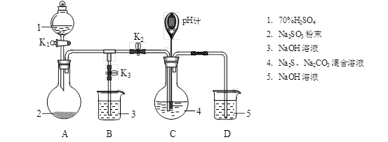

（1）装置A的作用是制备______________，反应的化学方程式为______________。

（2）完成下表实验过程：

|  |  |  |
| --- | --- | --- |
| 操作步骤 | 装置C的实验现象 | 解释原因 |
| 检查装置气密性后，添加药品 | pH计读数约为13 | 用离子方程式表示（以S2－为例）： ① |
| 打开K2，关闭K3，调节K1使硫酸缓慢匀速滴下 | ⅰ．导管口有气泡冒出， ②  ⅱ．pH计读数逐渐 ③ | 反应分步进行： Na2CO3+SO2学科网(www.zxxk.com)--教育资源门户，提供试题试卷、教案、课件、教学论文、素材等各类教学资源库下载，还有大量丰富的教学资讯！Na2SO3+CO2 2Na2S+3SO2学科网(www.zxxk.com)--教育资源门户，提供试题试卷、教案、课件、教学论文、素材等各类教学资源库下载，还有大量丰富的教学资讯！2Na2SO3+3S↓ Na2SO3+S学科网(www.zxxk.com)--教育资源门户，提供试题试卷、教案、课件、教学论文、素材等各类教学资源库下载，还有大量丰富的教学资讯！Na2S2O3（较慢） |
| 当pH计读数接近7时，立即停止通SO2，操作是 ④ |  | 必须立即停止通SO2的原因是： ⑤ |

（3）Na2S2O3有还原性，可作脱氯剂。向Na2S2O3溶液中通入少量Cl2，某同学预测S2O32－转变为SO42－，设计实验验证该预测：取少量反应后的溶液于试管中，______________。

**参考答案**

1．（1）A或B MnO2+4H++2Cl-学科网(www.zxxk.com)--教育资源门户，提供试题试卷、教案、课件、教学论文、素材等各类教学资源库下载，还有大量丰富的教学资讯！Mn2++Cl2↑+2H2O或2MnO4-+16H++10Cl-=2Mn2++5Cl2↑+8H2O （2）fgcbdejh 饱和食盐水 （3）①排除装置内空气的干扰；可以随开随用，随关随停 ②K3 排尽三颈烧瓶中的空气防止NO和NOCl变质 ③2NOCl+H2O=2HCl+NO↑+NO2↑ （4）14.7375c/m×100%或写成学科网(www.zxxk.com)--教育资源门户，提供试题试卷、教案、课件、教学论文、素材等各类教学资源库下载，还有大量丰富的教学资讯！×100%

【解析】(1)实验室制备Cl2可以用二氧化锰与浓盐酸加热反应生成氯化锰、氯气和水，或者用高锰酸钾固体与浓盐酸混合反应生成氯化钾、氯化锰、氯气和水，则发生装置可选择图中的A或B，反应的离子方程式为MnO2+4H++2Cl-学科网(www.zxxk.com)--教育资源门户，提供试题试卷、教案、课件、教学论文、素材等各类教学资源库下载，还有大量丰富的教学资讯！Mn2++Cl2↑+2H2O或2MnO4-+16H++10Cl-=2Mn2++5Cl2↑+8H2O；正确答案：A或B ；MnO2+4H++2Cl-学科网(www.zxxk.com)--教育资源门户，提供试题试卷、教案、课件、教学论文、素材等各类教学资源库下载，还有大量丰富的教学资讯！Mn2++Cl2↑+2H2O或2MnO4-+16H++10Cl-=2Mn2++5Cl2↑+8H2O。

(2)制得的氯气中含有氯化氢及水蒸气，所以需要利用饱和食盐水除去氯化氢后再用浓硫酸进行干燥，然后再根据氯气的密度比空气大的性质，用向上排空气法收集，氯气是大气污染物，需要进行尾气处理，可以用碱石灰做吸收剂，故装置连接顺序为: a→fgcbdejh，F装置内其盛装饱和食盐水，除去氯化氢气体；正确答案：fgcbdejh；饱和食盐水。

(3)①实验室也可用B装置制备NO，图X装置的优点为排除装置内空气的干扰；可以随开随用，随关随停；正确答案：排除装置内空气的干扰；可以随开随用，随关随停。

②检验装置气密性并装入药品，打开k2,然后再打开k3，通入一段时间气体，其目的是为排净三颈烧瓶中的空气，防止一氧化氮和NOCl变质；正确答案：K3；排尽三颈烧瓶中的空气防止NO和NOCl变质。

③NOCl与水反应生成盐酸、一氧化氮和二氧化氮，反应的化学方程式为：2NOCl+H2O=2HCl+NO↑+NO2↑；正确答案：2NOCl+H2O=2HCl+NO↑+NO2↑。

(4)取Z中所得液体mg溶于水，取25.00mL溶液中存在：n(NOCl)=n(Cl-)=n(Ag+)=c×22.50×10-3=0.0225cmol, 则250mL溶液中，n(NOCl)=0.225c mol，所以亚硝酰氯(NOC1)的质量分数为0.225c×65.5/m×100%=14.7375c/m×100%；正确答案：14.7375c/m×100%或写成[c×22.5×10-3×10×65.5]/m×100%。

2．（1）NaHCO3溶液 吸收H2S气体，防止污染空气 （2）加热可破坏NaOH固体表面Fe(OH)2沉淀的包裹，使反应继续进行 （3）灰绿色 白色 上层沉淀吸收水中溶解的O2转化为灰绿色的胶状物，达到保护下层白色Fe(OH)2沉淀的目的 （4）2Na+2H2O+FeSO4=Fe(OH)2↓+Na2SO4+H2↑ （5）金属钠在液体石蜡中慢慢下沉，一旦与FeSO4溶液接触，就放出大量气泡，随后迅速上浮，脱离溶液进入石蜡层，导致钠与硫酸亚铁溶液间断性接触

【解析】（1）将FeS放入试管中，通过分液漏斗向其中加入过量稀硫酸发生反应：FeS+H2SO4=FeSO4+H2S↑，待溶液中固体几乎反应完全时，向其中加入NaHCO3溶液，与过量硫酸反应：2NaHCO3+H2SO4=Na2SO4+2H2O+2CO2↑，过量的NaHCO3溶液与溶液中Fe2+反应产生Fe(OH)2沉淀和CO2气体，CO2气体可以防止空气中的O2进入到反应装置，可以较长时间观察到Fe(OH)2白色沉淀；NaOH溶液的作用是吸收H2S气体，防止污染空气；

（2） “方案2”中，对着有NaOH颗粒的部位小心加热的目的是可破坏NaOH固体表面Fe(OH)2沉淀的包裹，使反应继续进行；

（3）加热时NaOH固体上升，与溶液中的FeSO4溶液发生反应：FeSO4+2NaOH=Na2SO4+Fe(OH)2↓，由于上层液体中含有溶解在其中的O2，又会发生反应：4Fe(OH)2+O2+2H2O=4Fe(OH)3，因此会看到上层沉淀由白色变为灰绿色，下层沉淀为白色；发生此现象的原因是上层沉淀吸收水中溶解的O2转化为灰绿色的胶状物，达到保护下层白色Fe(OH)2沉淀的目的；

（4） “方案3”中Na与溶液中的H2O反应产生NaOH、H2，NaOH与溶液中的溶质FeSO4发生复分解反应产生Fe(OH)2白色沉淀和Na2SO4，反应的总化学反应方程式为2Na+2H2O+FeSO4=Fe(OH)2↓+Na2SO4+H2↑；

（5） “方案3”的实验过程中间断性的出现白色沉淀，其原因是金属钠在液体石蜡中慢慢下沉，一旦与FeSO4溶液接触，就放出大量气泡，随后迅速上浮，脱离溶液进入石蜡层，导致钠与硫酸亚铁溶液间断性接触。

3．（1）4 （2） F中充满黄绿色 （3） h→j→ d→e b→c （4）氯化铝易堵塞导管引起爆炸 （5）水浴加热 （6）A B （7）② ③ ④ ①

【解析】A中制备氯气，生成的氯气中含有HCl，经过E用饱和食盐水除去HCl，再经过C用浓硫酸干燥，进入F，加热条件下铝与氯气反应生成氯化铝。

I．（1）本实验制备氯气的发生装置的玻璃仪器有酒精灯、圆底烧瓶、分液漏斗、导管共4种。故答案为：4.

（2）连接装置之后,检查装置的气密性，装药品。先点燃A处酒精灯，当F中充满黄绿色 时（填实验现象）点燃F处酒精灯。故答案为：F中充满黄绿色；

（3）气体流动方向是从左至右，装置导管接口连接顺序a→h→j→ d→e→k→i→f→g→b→c；故答案为：h→j→ d→e；b→c；

（4）氯化铝易升华，易冷凝成固体，D装置存在明显缺陷，若不改进，导致的实验后果是氯化铝易堵塞导管引起爆炸。故答案为：氯化铝易堵塞导管引起爆炸

II.（5）根据反应物的性质，沸点：溴乙烷，38.4℃，苯，80℃，产物：136.2℃，本实验加热方式宜采用水浴加热。

（6）根据反应方程式：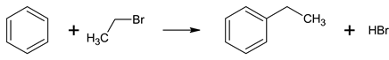，确认本实验A中已发生了反应可以用硝酸银溶液检验产生的HBr中溴离子，也可以用石蕊试液检验生成的氢溴酸，故选AB。

（7）提纯产品的操作步骤有：⑤用大量水洗，洗去溶液中氯化铝等可溶的物质；⑦分液②用稀盐酸洗涤有机层； ③少量蒸馏水水洗⑦分液 ④在有机层中加入大量无水氯化钙，干燥；①过滤；⑥蒸馏并收集136.2℃馏分，得苯乙烯。操作的先后顺序为⑤⑦② ③⑦④①⑥。故答案：② 、③、 ④、①。

4．（1）圆底烧瓶 饱和食盐水 吸收尾气Cl2并能防倒吸 （2）MnO2+4HCl(浓)  MnCl2+Cl2↑+2H2O （3）冰水浴 K2FeO4在强碱性溶液中比较稳定 （4）3Cl2+2Fe3++16OH-=2FeO42-+6Cl-+8H2O （5）92.4% 偏高

【解析】根据装置图：首先制得氯气，氯气中混有氯化氢，根据题目信息：K2FeO4强碱性溶液中比较稳定，故须用饱和的食盐水除去氯化氢，再通入三氯化铁和过量的氢氧化钾混合溶液中生成K2FeO4，氯气是有毒气体，需要氢氧化钠溶液吸收尾气。

（1）仪器a的名称是圆底烧瓶；HCl极易溶于水，饱和食盐水抑制氯气的溶解，又可除去氯气中的HCl，故装置B中除杂质所用试剂是饱和食盐水；装置D是用于吸收尾气Cl2，反应原理： Cl₂+2NaOH=NaCl+NaClO+H₂O，竖放干燥管能防倒吸，故装置D的作用是吸收尾气Cl2并能防倒吸；

（2）A中发生反应的化学方程式：MnO2+4HCl(浓)  MnCl2+Cl2↑+2H2O；

（3）C中反应为放热反应，而反应温度须控制在0～5℃，采用的控温方法为冰水浴降温；反应中KOH必须过量，由于题干所给信息：K2FeO4在强碱性溶液中比较稳定；

（4）根据氧化还原反应原理分析产物是FeO42-和Cl-，C中总反应的离子方程式：3Cl2+2Fe3++16OH-=2FeO42-+6Cl-+8H2O；

（5）足量CrCl3和NaOH溶液形成CrO2-，CrO2-+FeO42-+2H2O=Fe(OH)3↓+CrO42-+OH-，6Fe2++Cr2O72-+14H+=6Fe3++2Cr3++7H2O，得到定量关系为： 

n=，250ml溶液中含有× =

测定该样品中K2FeO4的质量分数=故答案为：92.4%；

若(NH4)2Fe(SO4)2标准溶液部分变质，所耗(NH4)2Fe(SO4)2的体积偏大，带入关系式的数据偏大，解得的K2FeO4的质量也就偏大，会使测定结果“偏高”。

5．（1）三颈烧瓶 B （2）2Cu2＋＋SO32－＋2Cl－＋H2O=2CuCl↓＋2H＋＋SO42－ 及时除去系统中反应生成的H+ 3.5 （3）可加快过滤速度、得到较干燥的沉淀（写一条） 洗去晶体表面的杂质离子，同时防止CuCl被氧化 （4）C→B→A （5）温度降到常温，上下调节量气管至左右液面相平，读数时视线与凹液面的最低处相切（任意两条）

【解析】Ⅰ.（1）根据仪器的结构和用途，甲图中仪器1的名称是三颈烧瓶；制备过程中Na2SO3过量会发生副反应生成[Cu(SO3)2]3-，为提高产率，仪器2中所加试剂应为Na2SO3溶液，便于通过分液漏斗控制滴加的速率，故选B。

（2）乙图是体系pH随时间变化关系图，随反应的进行，pH 降低，酸性增强，Cu2＋将SO32－氧化，制备CuCl的离子方程式2Cu2＋＋SO32－＋2Cl－＋H2O=2CuCl↓＋2H＋＋SO42－；

丙图是产率随pH变化关系图，pH =3.5时CuCl产率最高，实验过程中往往用CuSO4- Na2CO3混合溶液代替Na2SO3溶液，其中Na2CO3的作用是及时除去系统中反应生成的H+ ，并维持pH在3.5左右以保证较高产率。

（3）抽滤所采用装置如丁图所示，其中抽气泵的作用是使吸滤瓶与安全瓶中的压强减小，跟常规过滤相比，采用抽滤的优点是可加快过滤速度、得到较干燥的沉淀（写一条）；洗涤时，用“去氧水”作洗涤剂洗涤产品，作用是洗去晶体表面的杂质离子，同时防止CuCl被氧化。

Ⅱ.（4）氢氧化钾会吸收二氧化碳，盐酸挥发出的HCl会影响氧气的吸收、二氧化碳的吸收，故C中盛放氢氧化钠溶液吸收二氧化碳，B中盛放保险粉（Na2S2O4）和KOH的混合溶液吸收氧气，A中盛放CuCl的盐酸溶液吸收CO，D测定氮气的体积，装置的连接顺序应为C→B→A→D；

（5）用D装置测N2含量，读数时应注意温度降到常温，上下调节量气管至左右液面相平，读数时视线与凹液面的最低处相切（任意两条）。

6．I.（1）三颈烧瓶（或三颈瓶） （2）分液 洗去亚硝酸丁酯中混有的酸 （3）降低产品的溶解度，提高产率 温度过低，则干燥时间较长；温度过高导致产品分解 （4）D

Ⅱ.（5）称取一定质量的晶体，溶于盐酸中，加水稀释后再转移至容量瓶中定容 （6） 90% 偏低

【解析】I.（1）仪器A的名称为三颈烧瓶；

（2）上层油状物即为亚硝酸丁酯，所以分离方法是分液；步骤1中，用NaCl和NaHCO3的混合溶液洗涤主要是为了除去亚硝酸，故答案为：分液；洗去亚硝酸丁酯中混有的酸；

（3）叠氮化钾析出后，用冰浴冷却是为了降低产品的溶解度，提高产率。温度过低，则干燥时间较长；温度过高导致产品分解。

（4）产品不溶于乙醇、乙醚，排除A、B项，产品中的有机杂质不易溶于水，故用乙醇水溶液可以有效溶解有机杂质，同时也有利于产品再次结晶析出，故答案为：D。

Ⅱ.（5）铁离子强烈水解，故配制铁盐溶液时，先将其溶于对应的酸中以抑制铁离子水解，再加水稀释。由于此处需配制标准溶液，所以用容量瓶定容，故答案为：称取一定质量的晶体，溶于盐酸中，加水稀释后再转移至容量瓶中定容。

（6）根据曲线图，吸光度0.6对应的为，则产品中含有的质量为，纯度为；若加入的标准溶液不足，则溶液中的无法完全反应，测得的比实际浓度低，测得的纯度偏低，故答案为：90%；偏低。

7．（1）Na2SO3 + H2SO4 = Na2SO4 + SO2↑+ H2O 增大气体与溶液的接触面积，加快气体的吸收速率 （2）取少量NaHSO3晶体于试管中，加少量水溶解，滴加过量盐酸，再滴加氯化钡溶液，看是否有白色沉淀生成，若有，说明NaHSO3被氧化 （3）三颈烧瓶 恒压滴液漏斗可以保持内外压强一致，液体顺利流下，同时避免HCHO挥发 （4）温度过低反应较慢，温度过高会导致吊白块分解 （5）当滴入最后一滴草酸溶液，锥形瓶内溶液颜色由紫红色变为无色，且半分钟内部变为原来的颜色 92.40% 偏高

【解析】（1）装置Ⅰ中产生气体的化学反应方程式为Na2SO3 + H2SO4 = Na2SO4 + SO2↑+ H2O；Ⅱ中多孔球泡的作用是可以增大气体与液体的接触面积，加快气体的吸收速率，故答案为：Na2SO3 + H2SO4 = Na2SO4 + SO2↑+ H2O；增大气体与溶液的接触面积，加快气体的吸收速率。  
（2）实验室检测NaHSO3晶体在空气中是否发生氧化变质的实验方案是其实就是硫酸根离子的检验，首先排除亚硫酸氢根离子干扰，所以取少量NaHSO3晶体于试管中，加少量水溶解，滴加过量盐酸，再滴加氯化钡溶液，看是否有白色沉淀生成，若有，说明NaHSO3被氧化，故答案为：取少量NaHSO3晶体于试管中，加少量水溶解，滴加过量盐酸，再滴加氯化钡溶液，看是否有白色沉淀生成，若有，说明NaHSO3被氧化。

（3）仪器A的名称为三颈烧瓶；用恒压漏斗代替普通滴液漏斗滴加甲醛的优点是恒压滴液漏斗可以保持内外压强一致，液体顺利流下，同时避免HCHO挥发，故答案为：恒压滴液漏斗可以保持内外压强一致，液体顺利流下，同时避免HCHO挥发。

（4）根据信息吊白块在酸性环境下、100℃即发生分解释放出HCHO，因此将仪器A中的反应温度恒定在80~90℃的目的是温度过低反应较慢，温度过高会导致吊白块分解，故答案为：温度过低反应较慢，温度过高会导致吊白块分解。

（5）滴定终点的判断方法是当滴入最后一滴草酸溶液，锥形瓶内溶液颜色由紫红色变为无色，且半分钟内部变为原来的颜色；

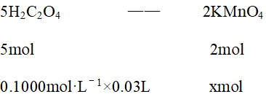

5mol：0.1000mol·L－1×0.03L = 2mol ：xmol，解得x = 1.2×10－3mol，36.00mL0.1000mol·L－1酸性KMnO4的物质的量为36.00×10－3L×0.1000mol·L－1 = 3.6×10－3mol，则甲醛消耗得高锰酸钾的物质的量为3.6×10－3mol - 1.2×10－3mol=2.4×10－3mol，再根据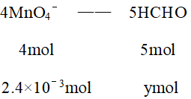

4mol：2.4×10－3mol = 5mol：ymol，解得y = 3×10－3mol，，若KMnO4标准溶液久置释放出O2而变质，消耗草酸量减少，则计算出高锰酸钾与甲醛反应得多，则计算出吊白块测量结果偏高，故答案为：当滴入最后一滴草酸溶液，锥形瓶内溶液颜色由紫红色变为无色，且半分钟内部变为原来的颜色；92.40%；偏高。

8．（1）①防止Fe2＋被氧化 ②维生素C ③KSCN ④ Fe(OH)3，Fe3＋水解程度大，加入稀硫酸，水解平衡Fe3＋+3H2O学科网(www.zxxk.com)--教育资源门户，提供试题试卷、教案、课件、教学论文、素材等各类教学资源库下载，还有大量丰富的教学资讯！Fe(OH)3+3H＋左移，Fe3＋浓度增大，因此显红色

1. 2SCN－+11H2O2=N2↑+2CO2↑+2SO42－+10H2O+2H+
2. ②酸 ③变为紫色(或浅紫色或其他合理颜色) ④389.2 合格

【解析】(1)实验一是探究铁元素的价态，根据甲同学的实验现象推断是Fe2＋。乙同学按照实验原理看，先加KSCN溶液无现象，再加双氧水将Fe2+氧化为Fe3+，应该能看到红色。之所以没有看到，除了分析实验原理是否可行，也要看实验实际。本题主要从三个角度入手：一是其他原料的影响；二是反应物的量是否达到能够反应的量；三是看反应物的存在形式。铁元素主要以Fe2+形式被人体吸收，但Fe2＋容易被氧化，而实验1中提示“维生素C有还原性”，因为其还原性比Fe2+强，所以先与氧气反应，因此其作用是防止Fe2＋被氧化。同时实验中如果双氧水量少的话，双氧水也是先与维生素C反应，反应后无剩余或剩余量少，导致Fe2+可能没有被氧化或生成极少量的Fe3+。因此继续滴加过量的双氧水，将维生素C完全氧化后再氧化Fe2+，因此过量的双氧水是排除维生素C的影响。实验2中提示“二者没有达到反应浓度”，该实验中有两个反应，一是双氧水氧化Fe2＋，二是Fe3＋与SCN－的反应；双氧水在实验1中已经排除其量的影响，铁元素在药品中是定量，不可更改，故只有改变KSCN的量。实验3中提示“铁的价态是+3价，但可能不是以自由离子Fe3+形式存在”“滴加1滴稀硫酸，溶液迅速变为红色”，通过这两处信息结合“Fe3+水解程度较大，通常用于净水”等常识，可知Fe3+水解成Fe(OH)3。加入稀硫酸以后，水解平衡Fe3＋+3H2O学科网(www.zxxk.com)--教育资源门户，提供试题试卷、教案、课件、教学论文、素材等各类教学资源库下载，还有大量丰富的教学资讯！Fe(OH)3+3H+左移，使Fe3+浓度增大，因此显红色。

(2)甲同学注意到乙同学加稀硫酸变红后的溶液，放置一段时间后颜色又变浅了。分析SCNˉ中各元素的化合价，S为-2价，C为+4价，N为-3价，说明SCNˉ有还原性。通过“一份中滴入KSCN溶液，发现红色又变深”，说明褪色是因为SCNˉ被消耗；“另一份滴入双氧水，发现红色变得更浅，但无沉淀，也无刺激性气味的气体生成”说明双氧水与SCNˉ发生反应，其中S元素没有生成硫黄，也没有生成SO2气体，应该是被氧化为SO42－，反应的离子方程式为2SCN－+11H2O2=N2↑+2CO2↑+2SO42－+10H2O＋2H+。

(3)②酸性KMnO4溶液具有强氧化性，易氧化橡胶管，所以不可以用碱式滴定管，须用酸式滴定管。

③滴定时紫色酸性KMnO4溶液变为无色Mn2＋，当Fe2＋反应完，呈现MnO4-的紫色。

④依据反应方程式MnO4-+5Fe2＋+8H＋=5Fe3＋+Mn2＋+4H2O可知，每100mL补铁剂中含FeSO4·7H2O的质量为0.002mol·L-1×0.035L×5×278g·mol－1×4=0.3892g=389.2mg，因此该补铁剂中铁元素含量合格。

9．（1）排出空气、吹出CCl4蒸汽、吹出产物及尾气 （2）除去氮气中水蒸气 热水 冷水 （3）Cr2O3＋3CCl4学科网(www.zxxk.com)--教育资源门户，提供试题试卷、教案、课件、教学论文、素材等各类教学资源库下载，还有大量丰富的教学资讯！2CrCl3＋3COCl2 （4）将连接装置D、E的细导管改成粗导管 （5）除去溶解的氧气，防止将I-氧化 Cr2O72-+ 6I-+14H+= 2Cr3++3I2+7H2O 淀粉溶液 92.5

【解析】A装置中氨气和氧化铜在加热条件下生成氮气，B装置干燥氮气，C装置中的是反应物，氮气将吹入反应装置D中，E装置进行尾气吸收。

（1）氮气的作用是排出空气、吹出蒸汽、吹出产物及尾气，故答案为：排出空气、吹出蒸汽、吹出产物及尾气；

（2）由信息①可知装置D中必须保持无水环境，故装置B的作用是干燥氮气；装置C中热水的作用是使汽化，提供反应所需的反应物；装置E中冷水的作用是冷凝生成的，故答案为：除去氮气中水蒸气；热水；冷水；

（3）由题意可知，反应物是和，产物为和，故方程式为：，故答案为：；

（4）由信息①可知易升华，题中装置图中D、E之间的导管太细，易发生堵塞，故应将细导管换成粗导管，故答案为：将连接装置D、E的细导管改成粗导管；

（5）①溶液中有溶解的氧气，氧气可以氧化氧化，若不除去其中溶解的氧气使生成的 的量增大，产生偏高的误差，故加热煮沸；和发生氧化还原生成碘单质和铬离子，离子方程式为：，故答案为：除去溶解的氧气，防止将氧化；；

②利用滴定生成，遇淀粉显蓝色，所以可以用淀粉作指示剂；设25.00mL溶液中，由元素守恒及方程式可得关系式：， ，故，所以250mL溶液中 的物质的量为0.00175mol，根据元素守恒可知，所以样品中 ，故样品中无水三氯化铬的质量分数为：，故答案为：淀粉溶液；92.5。

10．（1）指示 B 中压强变化，避免气流过快引起压强过大 （2）防止乙烯生成前装置中的热气体将溴吹出而降低产率 （3）c （4）Br2+2OH－=Br－+BrO－+H2O （5）干燥产品（除去产品中的水） 30%

【解析】（1）图中B装置气体经过，但B中气体流速过快，则压强会过大，通过观察B中玻璃管可以看出气体的流速和反应速率，因此玻璃管的作用为指示B中压强变化，避免气流过快引起压强过大，故答案为：指示B中压强变化，避免气流过快引起压强过大。

（2）(ⅳ)中“先切断瓶C与瓶D的连接处，再加热三口瓶”的原因是防止乙烯生成前装置中的热气体将溴吹出而降低产率，故答案为：防止乙烯生成前装置中的热气体将溴吹出而降低产率。

（3）装置D的烧杯中需加入冷却剂，因为1，2一二溴乙烷的沸点为131℃，熔点为9.3℃，因此只能让1，2一二溴乙烷变为液体，不能变为固体，变为固体易堵塞导气管，因此合适冷却剂为c，故答案为：c。

（4）步骤③中加入1％的氢氧化钠水溶液主要是将1，2一二溴乙烷中的单质溴除掉，发生反应的离子方程式为Br2+2OH－=Br－+BrO－+H2O，故答案为：Br2+2OH－=Br－+BrO－+H2O。

（5）步骤⑤中加入无水氯化钙的作用为干燥产品（除去产品中的水）；单质溴为0.1mol，根据质量守恒得到1，2一二溴乙烷理论物质的量为0.1mol，因此该实验所得产品的产率为，故答案为：干燥产品（除去产品中的水）；30%。

11.（1）SO2，H2SO4+Na2SO3学科网(www.zxxk.com)--教育资源门户，提供试题试卷、教案、课件、教学论文、素材等各类教学资源库下载，还有大量丰富的教学资讯！SO2↑+H2O+Na2SO4（2）①S2－+H2O学科网(www.zxxk.com)--教育资源门户，提供试题试卷、教案、课件、教学论文、素材等各类教学资源库下载，还有大量丰富的教学资讯！HS－+OH－②溶液出现淡黄色浑浊，然后逐渐澄清（或浑浊减少）③减小④关闭K1、K2，打开K3⑤SO2过量会使溶液酸度增加，使产物分解，降低产率（3）加入过量盐酸，过滤，向滤液中滴加BaCl2溶液，有白色沉淀生成

【解析】（1）根据装置A中原料，装置A发生Na2SO3＋H2SO4=Na2SO4＋SO2↑＋H2O，因此制备的是SO2；(2)①装置C盛放Na2S和Na2CO3，都属于强碱弱酸盐，S2－、CO32－发生水解，题目中以S2－为例，S2－＋H2O学科网(www.zxxk.com)--教育资源门户，提供试题试卷、教案、课件、教学论文、素材等各类教学资源库下载，还有大量丰富的教学资讯！HS－＋OH－，溶液显碱性；②根据反应分步的方程式，除有气泡冒出外，还有淡黄色沉淀产生，溶液变浑浊，然后溶液变澄清；③消耗S2－，S2－＋H2O学科网(www.zxxk.com)--教育资源门户，提供试题试卷、教案、课件、教学论文、素材等各类教学资源库下载，还有大量丰富的教学资讯！HS－＋OH－，使反应向逆反应方向进行，c(OH－)降低，pH减小；④立即停止通SO2，操作是关闭K1、K2，打开K3；⑤Na2S2O3在中性或碱性环境中稳定，在酸性环境下易分解生成S和SO2，如果继续通入SO2，造成溶液显酸性，Na2S2O3分解，降低产率；(3)检验SO42－：先加盐酸酸化，然后再滴加BaCl2溶液，出现白色沉淀，说明含有SO42－，因此具体操作是：加入过量盐酸，过滤，向滤液中滴加BaCl2溶液，有白色沉淀生成。

12.（1）平衡压强使浓盐酸顺利流下 （2）MnO2+4H++2Cl-学科网(www.zxxk.com)--教育资源门户，提供试题试卷、教案、课件、教学论文、素材等各类教学资源库下载，还有大量丰富的教学资讯！Mn2++Cl2↑+2H2O （3）避免SnCl4挥发 （4）② （5）常温下，CuCl2为固体且密度比SnCl4大 （6）85%

【解析】根据装置：A装置制备氯气：MnO2+4H++2Cl-学科网(www.zxxk.com)--教育资源门户，提供试题试卷、教案、课件、教学论文、素材等各类教学资源库下载，还有大量丰富的教学资讯！Mn2++Cl2↑+2H2O，其中a可以平衡压强，使浓盐酸顺利流下，B吸收杂质HCl气体，C吸收水蒸气，干燥纯净的Cl2与Sn在D中反应制得SnCl4，锡粒中含铜杂质使得D中产生的SnCl4中含有CuCl2，但因为CuCl2熔点高，为固体，且密度比SnCl4大，不会随SnCl4液体溢出，E收集SnCl4液体，尾气用盛放碱石灰的干燥管处理，据此分析作答。

（1）a管的作用是平衡浓盐酸上下的气体压强，使浓盐酸顺利流下；

（2）A中浓盐酸与MnO2混合加热制取Cl2，反应的离子方程式是MnO2+4H++2Cl-学科网(www.zxxk.com)--教育资源门户，提供试题试卷、教案、课件、教学论文、素材等各类教学资源库下载，还有大量丰富的教学资讯！Mn2++Cl2↑+2H2O；

（3）在D中制取的物质SnCl4中含有杂质CuCl2，SnCl4易挥发，所以D中冷却水的作用是避免SnCl4挥发；

（4）尾气中含有氯气会导致大气污染，因此一定要进行处理，可根据Cl2与碱反应的性质，用碱性物质吸收，同时为防止SnCl4水解，该装置还具有干燥的作用，用盛放碱石灰的干燥管可满足上述两个条件，故合理选项是②；

（5）锡粒中含铜杂质致D中产生CuCl2，但因为常温下，CuCl2为固体且密度比SnCl4大，故不影响E中产品的纯度；

（6）滴定中，铁元素化合价由+2价变为+3价，升高1价，Cr元素化合价由+6价变为+3价，降低3价，则有关系式：3SnCl2～6Fe2+～K2Cr2O7，n(SnCl2)=3n(K2Cr2O7) =3×0.1000mol/L×0.02L=0.006mol，故SnCl4产品的纯度为×100%=85%。